

https://lh5.googleusercontent.com/zjOXIeP4J4J-2feCwB7XvCatttAEZmE5irxSL4cLeYF6P1XQSmXjA4liwIsF56pesPKCIRpwAXpBHs_Fh5EsBfWJFN1oqtk3WsTZEejbWp8Q5XypXWGCNnTRyYwUSUgIFVOUDtoy

1. **主題**

遊戲滑鼠

1. **想要 rank 的網頁**

以搜尋的品牌和關鍵字作為基礎，以權重來ranking。

例子：

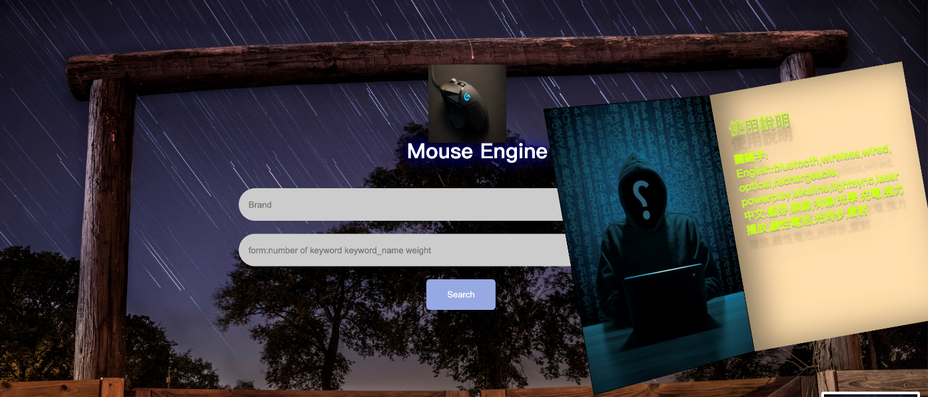

1. **關鍵字**
2. "BLUETOOTH", "藍芽"
3. "WIRELESS", "無線"
4. "WIRED", "有線"
5. "OPTICAL", "光學"
6. "RECHARGEABLE", "充電"
7. "POWERPLAY", "強力播放"
8. "ALKALINE", "鹼性電池"
9. "LIGHTSYNC", "光同步"
10. "LASER", "雷射"
11. **系統規格**
12. 使用者是誰？

任何對遊戲滑鼠感興趣想查詢的人

1. 使用系統的目的

讓使用者可以更快速的取得滿足條件的滑鼠資訊，同時可以比較跟其他家的權重數量差，以供使用者更快速的得到最想要的選擇。

1. 系統功能有哪些？如何使用這個系統？

使用此搜尋引擎，根據使用者所輸入的關鍵字當作條件，以此條件所查詢到的數量進行權重分配，列出符合使用者所需的產品。

1. **Class Diagram**

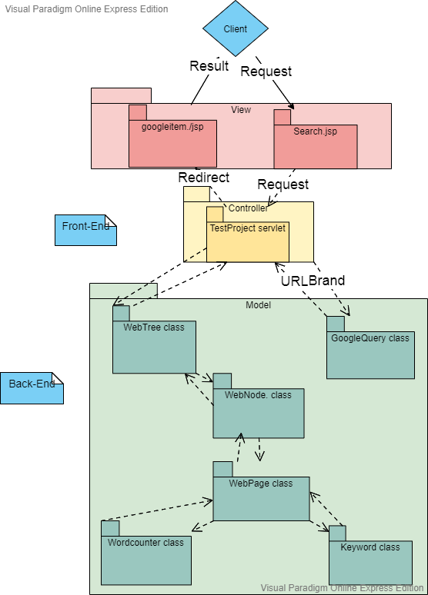

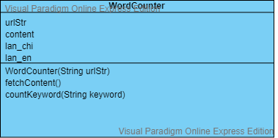

UrlStr:記錄網頁的網址

Content:記錄搜尋結果．

Lan_xx:記錄中文和英文的關鍵字

WordCounter:對中文和英文的關鍵字進行對照，例如使用英文關鍵字時也能夠搜尋到中文關鍵字的結果。

fetchContent:搜尋結果

countKeyword:用來搜尋關鍵字，然後回傳關鍵字的搜尋結果。

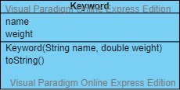

這個class是用來記錄keyword這個object。

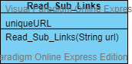

這個class是用來搜尋網頁的子連結。UniqueURL是用來回傳搜尋結果。

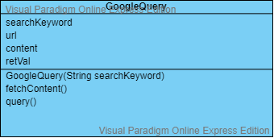

這個Class是利用google來搜尋結果。

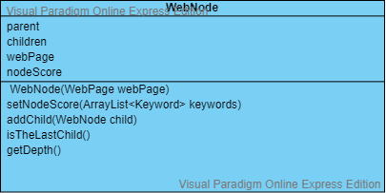

這個Class是WebTree的節點，它是用來存點搜尋結果的資料並這些結果進行計算分數，我們會用這個分數來進行排名。

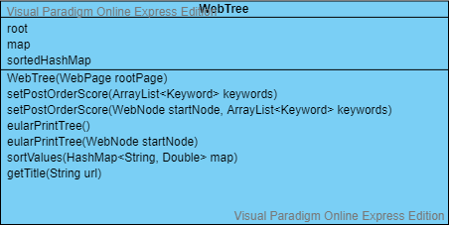

這個class是用來儲存分數和輸出結果。

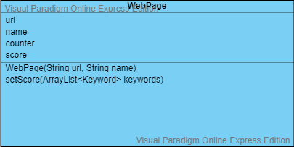

這是WebTree是用來記錄搜尋網頁。

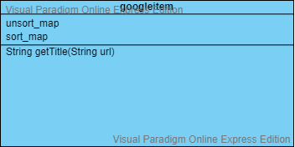

這是接連後端網頁的前端網頁。然後將結果回傳到search。

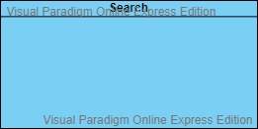

這是用來顯示結果的前端網頁。

**第一種搜尋引擎(上課教的)**

Language: Java、JSP、Html、Css、Servlet、Javascript

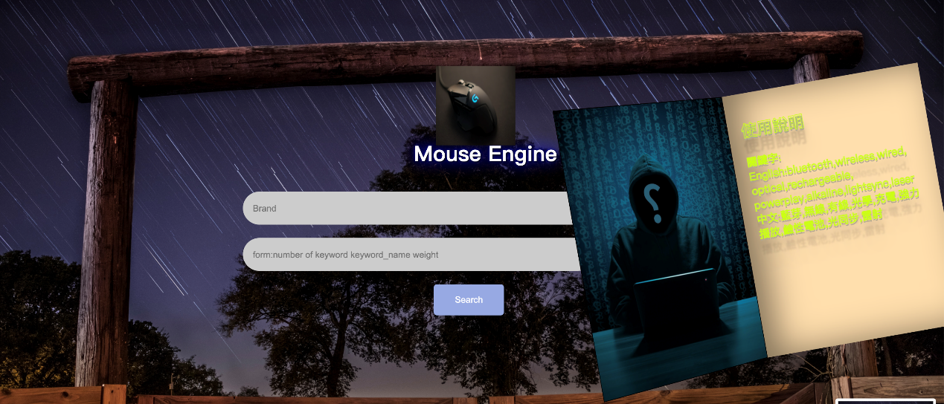

這個是我們搜尋引擎的介面，第一個input是用來輸入品牌。第二個input是輸入數量，關鍵字、權重。

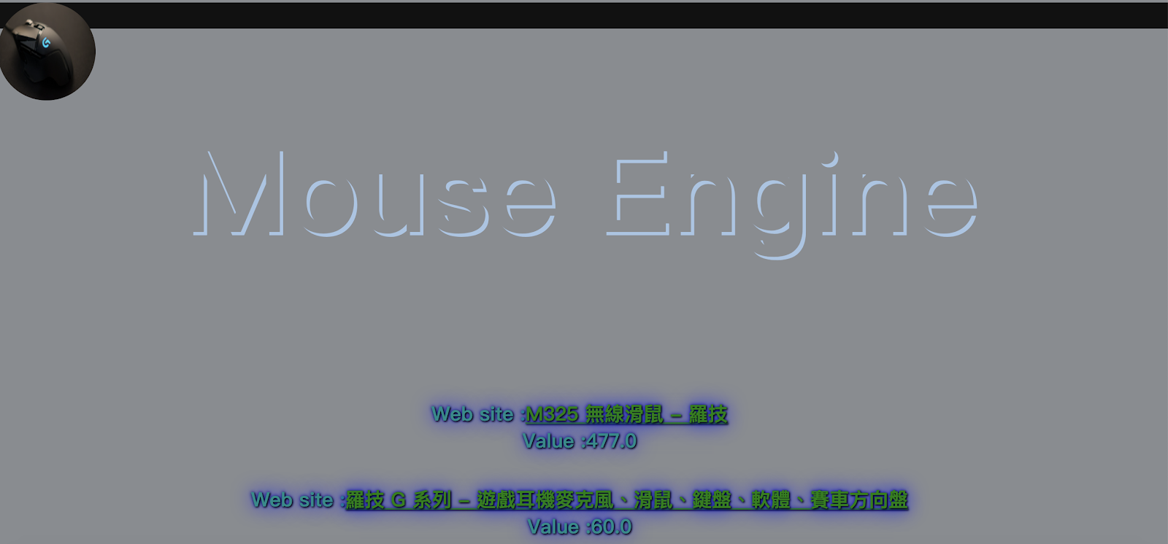

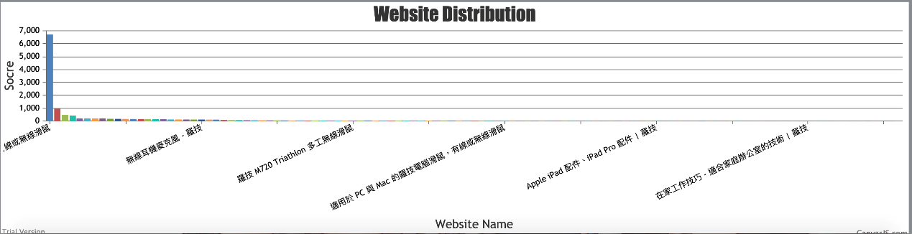

以上二圖為搜尋結果頁面。它會根據權重來排名網頁並製造一張圖表。

**第二種搜尋引擎(自行設計)**

Language: Java、JSP、Html、Css、Servlet、Javascript、XML

screen:



Result

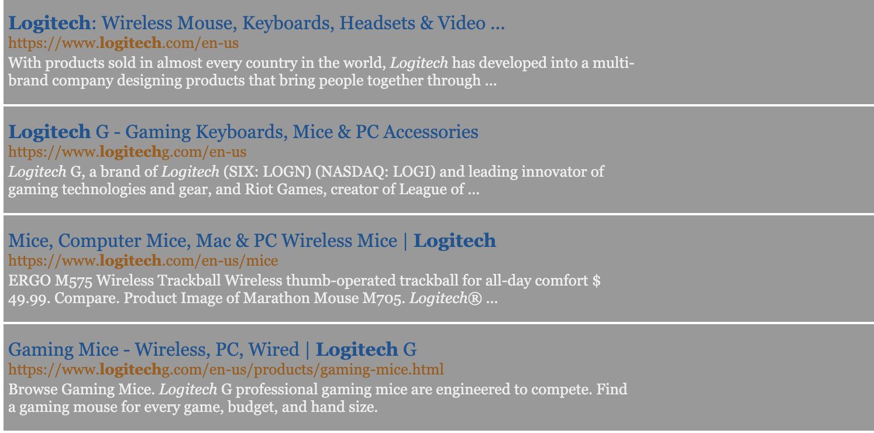

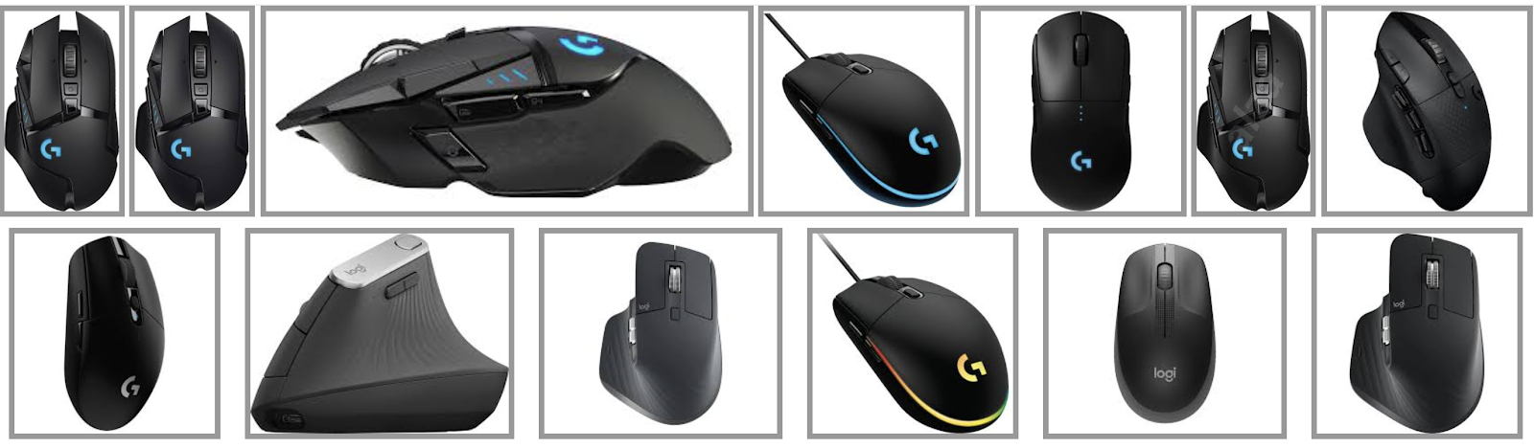

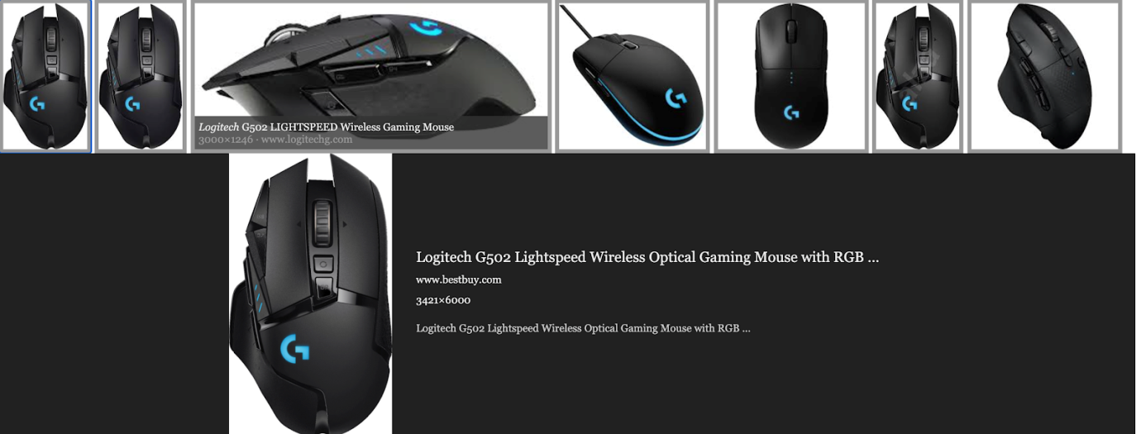

**Compare with google:**

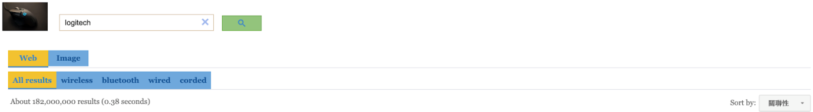

我們的搜尋結果：

https://lh4.googleusercontent.com/Q9rstkcIvshCPaYTGWsIDSw0B2H55Xw76LFEGt18O1DiTfdeadblcjks23qQu1Ywx8w81KDYKqwRWq030o7VXuisUC2An_Jp1BEH5CJECi4HilwrH0BbdzsN2E6gmZmmRmsmIsUZ

Google的搜尋結果

https://lh3.googleusercontent.com/DvbgbePUVcJyJOQCH3J91SZB_17mtscyRbdHBR_bYdBiX7DJtgUie8QhzI2iZAhiJR376WpgQ8R6NMTLlc_QIODb3aECoUAdKig_0Cdw7HpP3cF9hEw5HCm5jl_y1TyfZWwygPcY

由上二圖可發現，這個引擎搜尋的結果比GOOGLE的結果還要多且時間亦比較快。關於搜尋方面，GOOGLE能夠做到的話，引擎也有做到。

**Mobile APP**

**(透過Android Studio設計)**

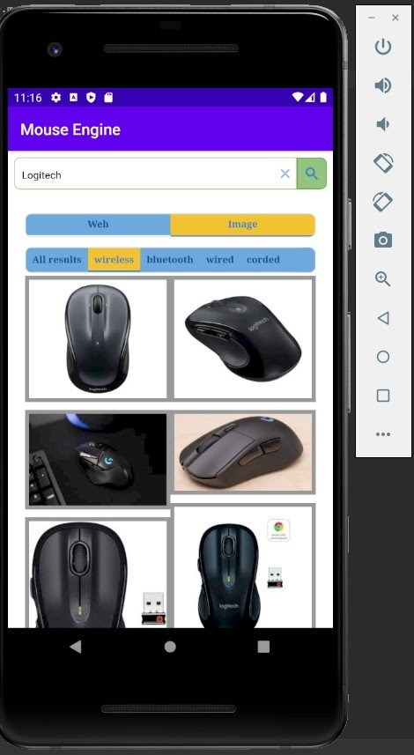 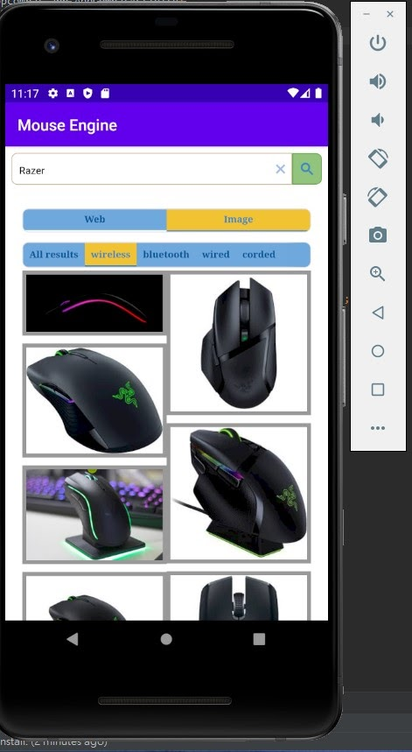

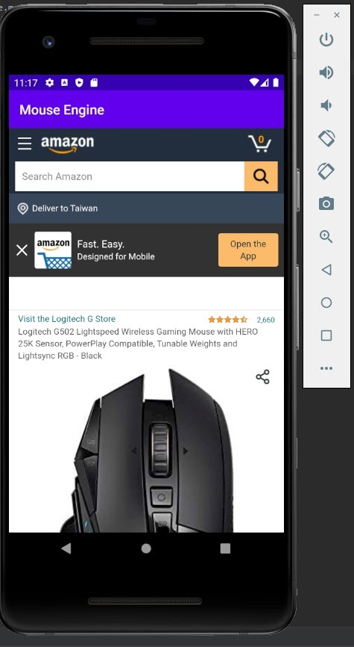 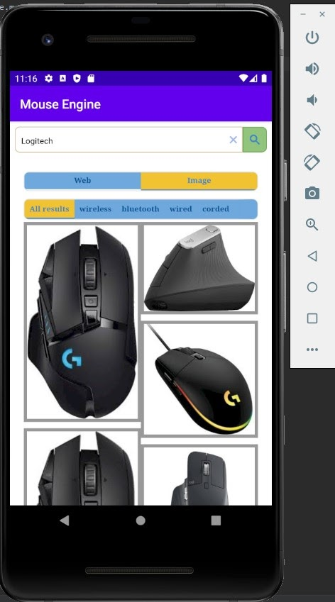

以上是本組透過Android Studio設計的APP介面。與網頁版的功能並無差異。

1. **行程表**

11/2-11/8繪製proposal、初步繪製前端介面、建立github、上傳project網址

11/9-11/15繳交proposal、準備段考

11/16-11/22 決定網頁外觀

11/25-11/29 建立前端畫面、實際製作前端的class

11/30-12/6  製作後端的class

12/7-12/13 製作後端的class

12/14-12/20 建立網頁、測試網頁功能

12/21-12/27  最後確認

12/28-12/31、繪製專案ppt準備demo

1. **系統開發階段**
2. 直到HW10出來之前，如何利用GOOGLE進行搜尋成為我們的第一個難題，最終等到代碼出來之後得到解決。
3. 能夠搜尋之後，如何計算權重成為我們感到困擾的問題。最終經過長時間的測試後成功解決這個問題。
4. 能夠計算權重後，執行時間成為了最大的難點，運行時間長達20分鐘，後來我們針對現有的演算法進行修改，製作了兩種加入子連結的方式，並對結果進行限制而成功優化了原本的執行時間。增加了關於搜尋方法的說明書。
5. 最後試驗性地從抓連結的子連結改回抓連結的所有子連結發現搜尋速度變快了不少。